Аналитическая справка
по результатам опроса, проведенного среди родителей
(законных представителей) воспитанников за I квартал 2023-2024 учебный год «Уровень удовлетворенности родителей качеством предоставляемых о услуг МДОУ «Детский сад № 140»

В опросе приняли участие 134 семьи воспитанников (%) из 11 групп.
99% родителей считают, что детский сад в полной мере обеспечен развивающими игрушками, позволяющими удовлетворить интересы ребенка.
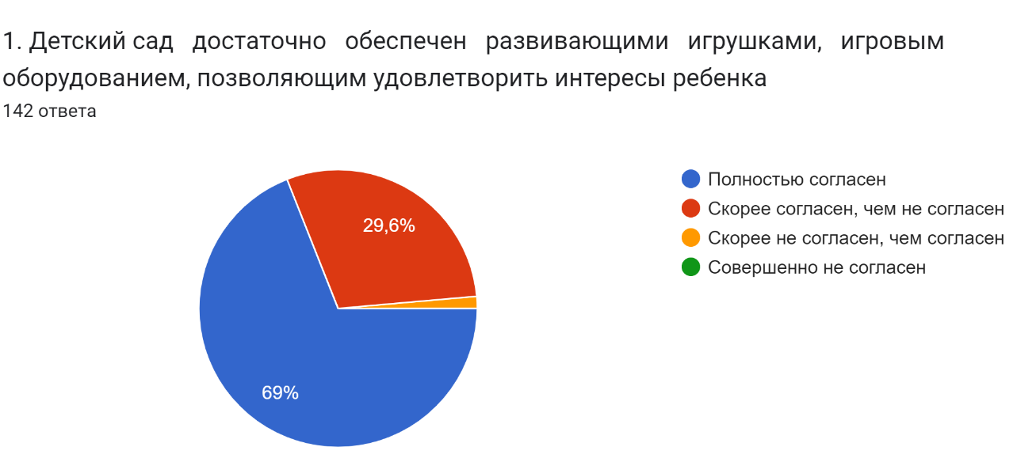
88% родителей считают, что прогулочные участки детского сада оснащены разнообразным и современным уличным оборудованием, обеспечивающим двигательную активность детей.
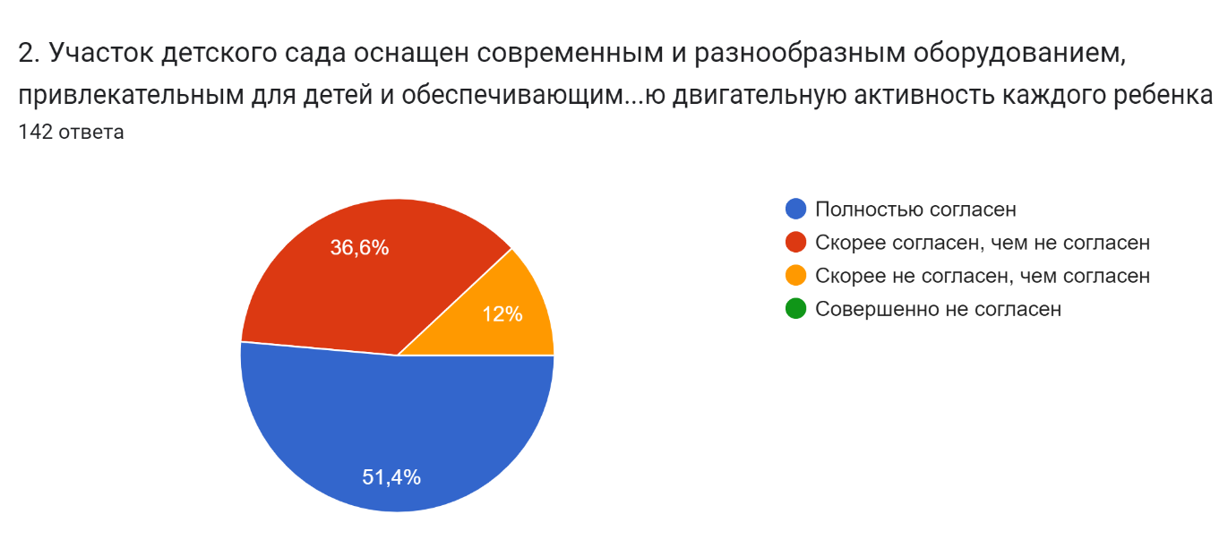
97% родителей уверены, что в детском саду работают квалифицированные и компетентные воспитатели и специалисты.
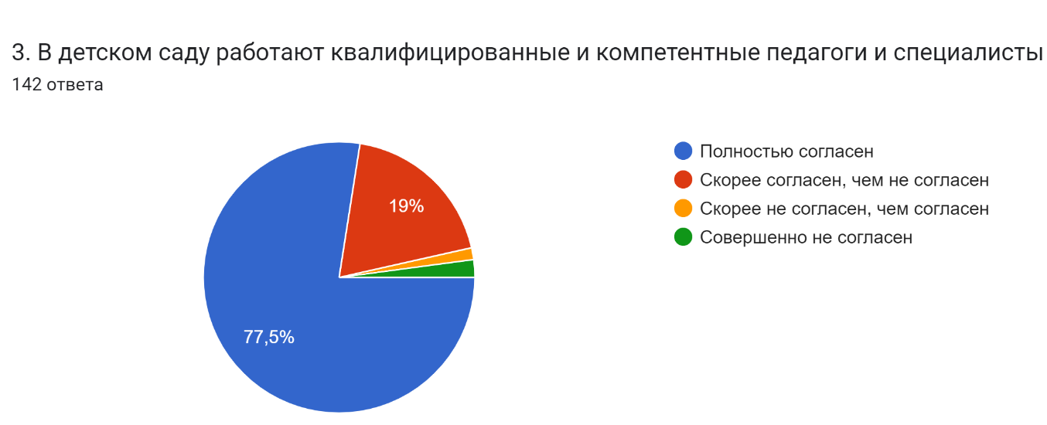

98% родителей уверены, что в ДОУ созданы комфортные и безопасные условия для каждого ребенка.
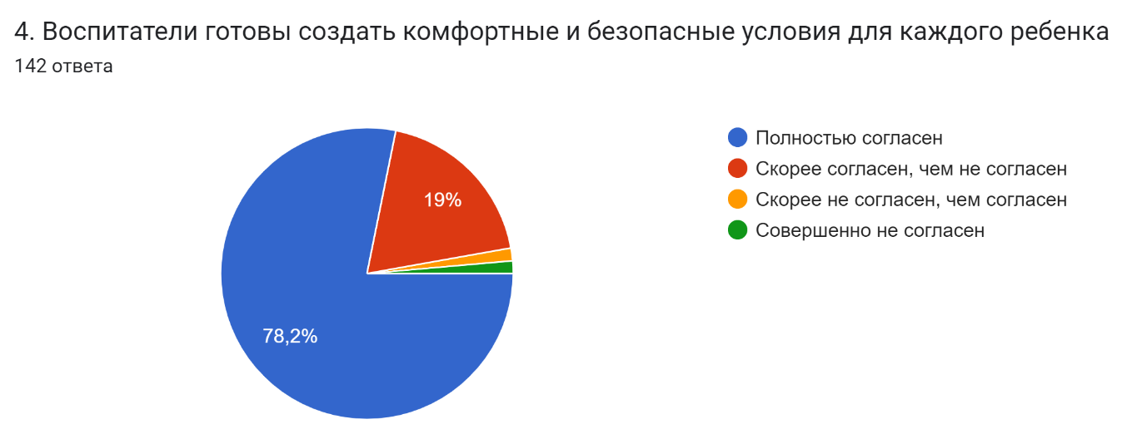
94% родителей отмечают, что их ребенок с интересом и пользой проводит время в детском саду.
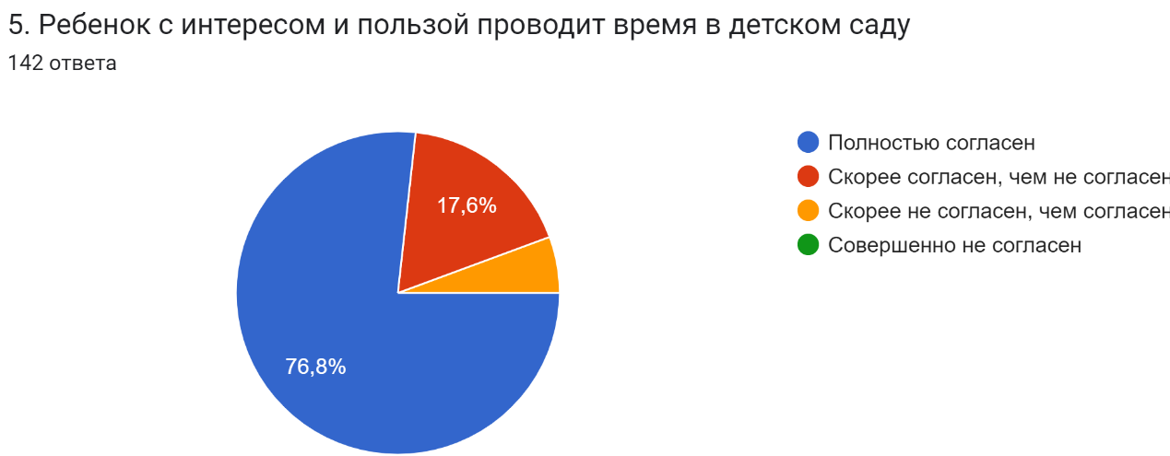

95% родителей уверены, что в детском саду созданы все условия для раскрытия способностей ребенка, удовлетворения его познавательных интересов и потребностей.
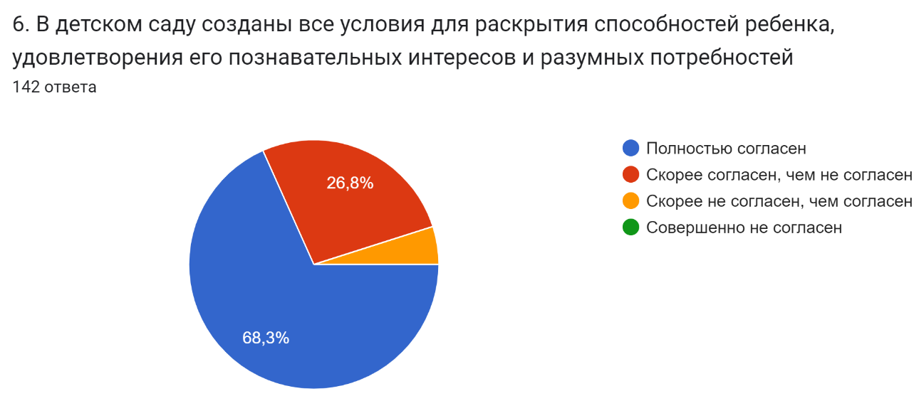
92% родителей отмечают, что благодаря детскому саду, их ребенок приобретает соответствующие возрасту необходимые знания и умения.
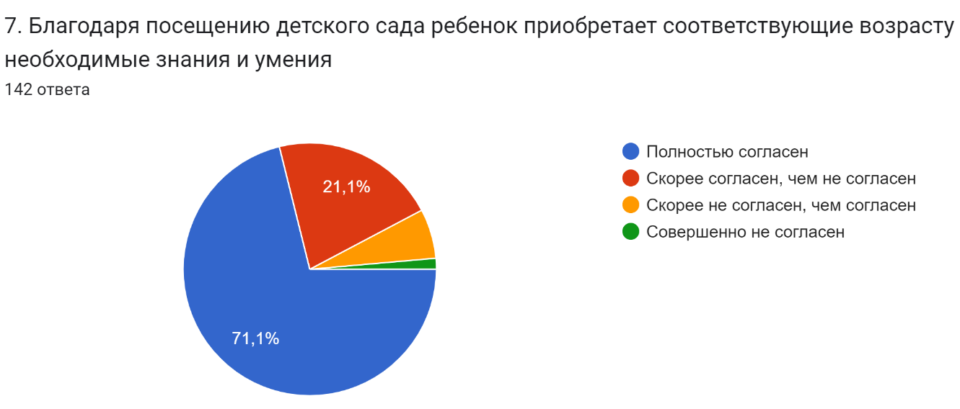
Для 96% родителей режим работы детского сада оптимален для полноценного развития ребенка и удобен родителям.
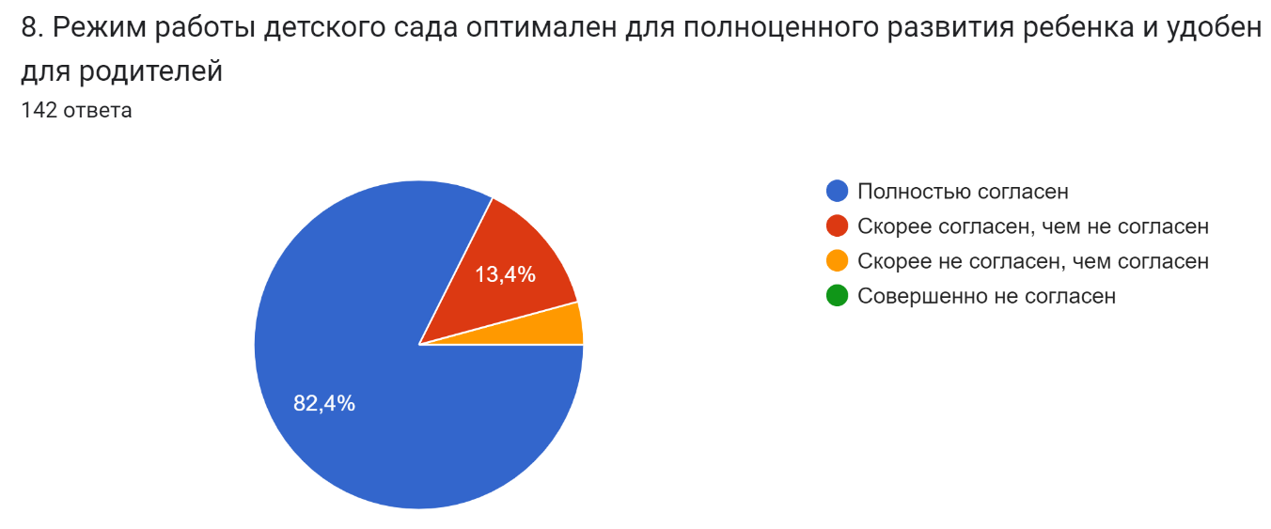
98% родителям доступна информация о нахождении ребенка в детском саду.
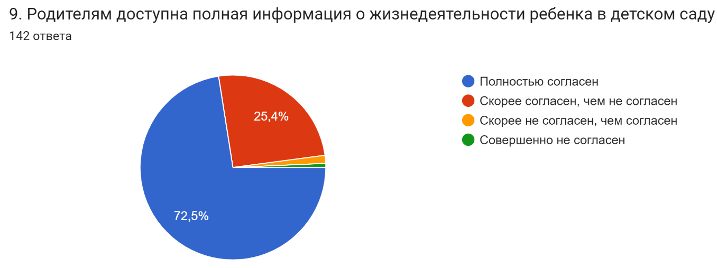
94 % родителей своевременно получают квалифицированную помощь от специалистов детского сада в вопросах развития и воспитания их ребенка.
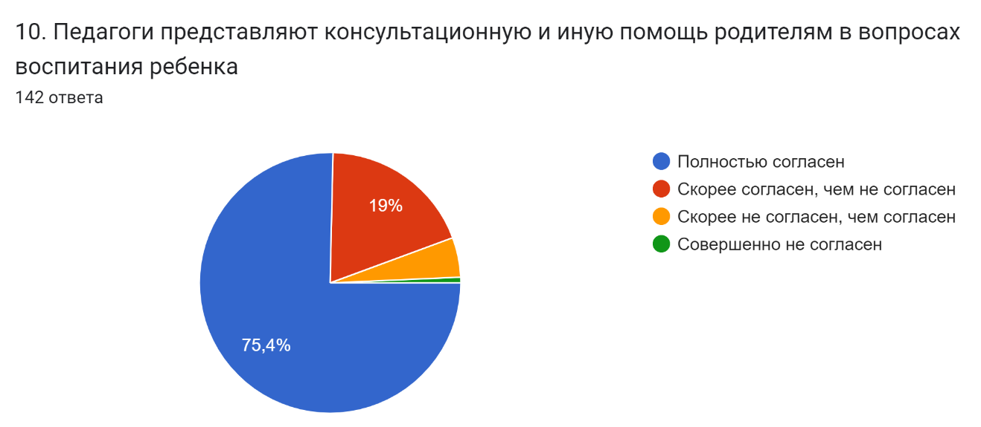
82% родителей отмечают, что родительские собрания разнообразны по формк проведения и проводятся с пользой для родителей, темы для обсуждения, затронутые на собрании интересны и актуальны
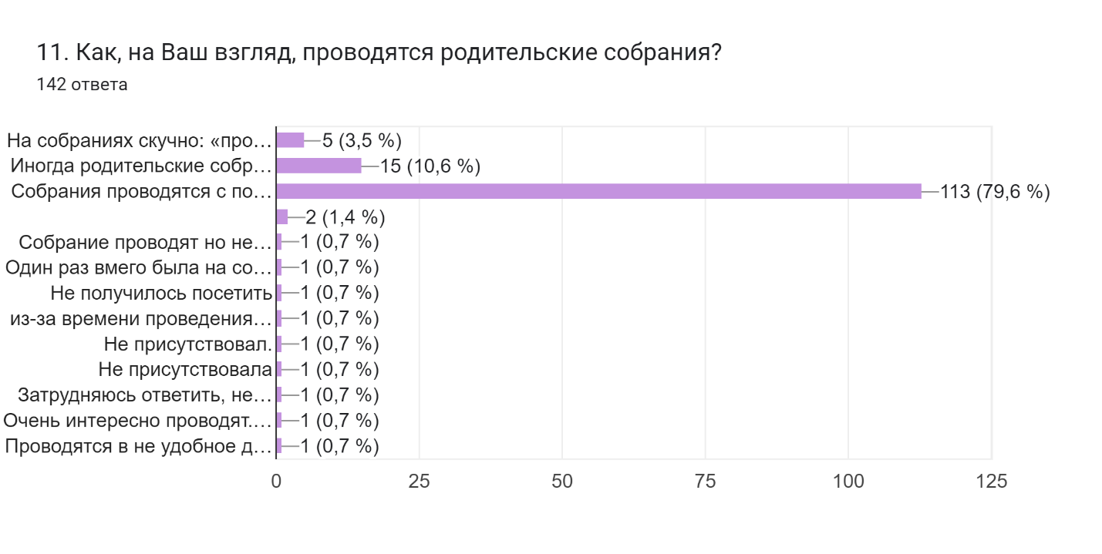
Качеством и организацией питания удовлетворены 91% родителей.
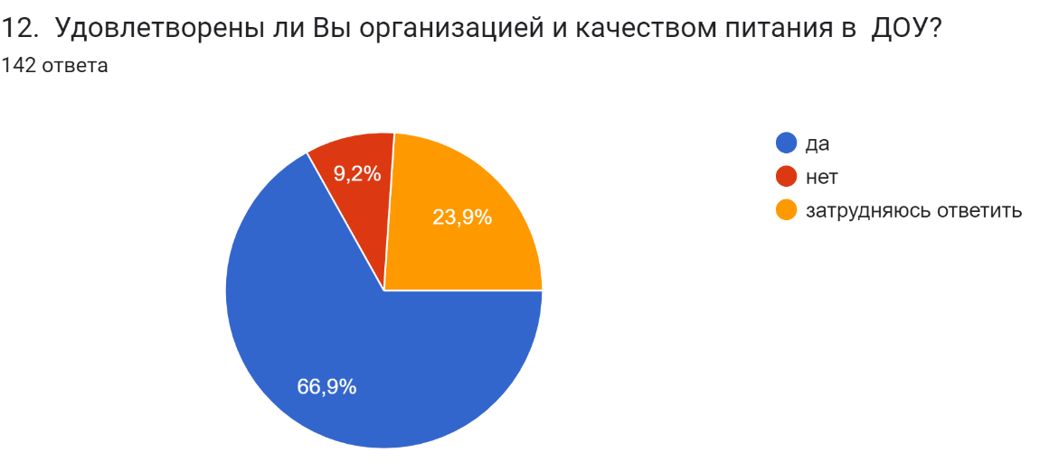
В заключении опроса родители оставили предложения и замечания:
- Благодарность педагогам за их работу;
- Улучшить освещение на прогулочных участках;
- Проводить родительские собрания он-лайн;
- Побольше занятий специалистов;
- Не снимать специалистов с группы;
- Убрать из меню свинину, добавить бананы;
- Доводить до родителей промежуточные результаты работы с детьми;
- Приобрести в группы новую мебель, ковры;
- Увеличить режим работы детского сада, до 20.00;
- Заменить окна в группах;
- Увеличить продолжительность прогулки;
- Приглашать в детский сад фотографа, хотя бы раз в год;
- Быть внимательнее и корректнее к детям;
- Создать на спортивной площадке полосу препятствий;
- Больше использовать современные образовательные технологии.

